TÀI LIỆU HƯỚNG DẪN TRIỂN KHAI CAMERA   
HỆ THỐNG BÁN LẺ - SẢN PHẨM REVA

(DÀNH CHO NHÀ SẢN XUẤT)

# Khai báo thông tin khách hàng

*Chức năng khai báo khách hàng mới*

*Chức năng tạo tài khoản khách hàng tương ứng*

*Thêm, sửa, xóa thông tin khách hàng*

*Cấu hình tương ứng đến dữ liệu của thiết bị*

**1.1. Khai báo công ty khách hàng**

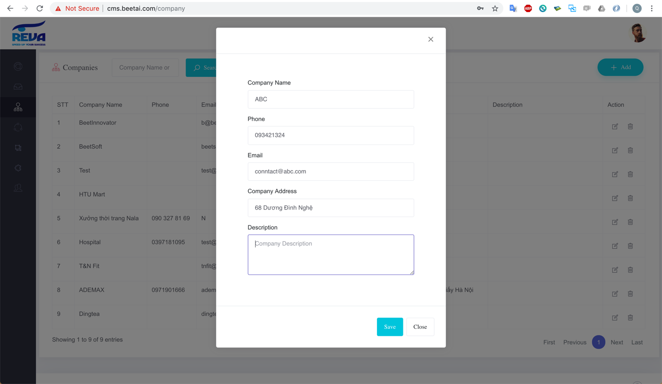

**3.2. Khai báo khách hàng**

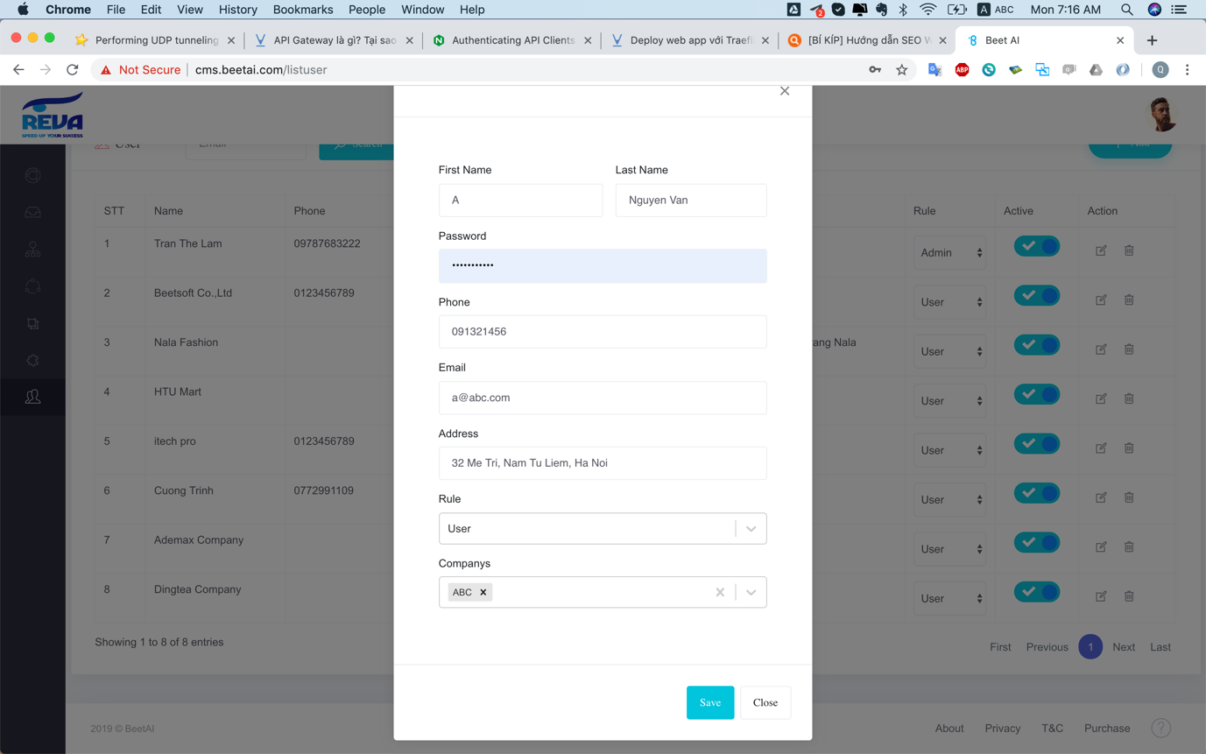

Rule: User/Admin

Company: Chọn company tương ứng đã khai báo ở bước 1.1

# CMS QUẢN LÝ THIẾT BỊ

<http://cms.beetai.com/>

## Chức năng tổng quát của CMS

- Khai báo và quản lý licence các thiết bị.

- Thêm, sửa, xóa thông tin các thiết bị.

- Phân cấp tài khoản quản lý các thiết bị.

- Quản lý và cung cấp đường dẫn ssh từ xa đến các thiết bị nhằm mục đích update và sửa lỗi.

## Khai báo thiết bị mới vào hệ thống

**Step1:** Khai báo thông tin box: Nhấn  hiển thị khung khai báo: địa chỉ mac, sau khi nhập xong thông tin nhấn  sẽ hiển thị khung khai báo engine.

* URL Local: host server stream trong mạng nội bộ dùng để hiển thị view luồng của engine sau khi xử lý.
* Type of Camera: hãng camera + mã camera

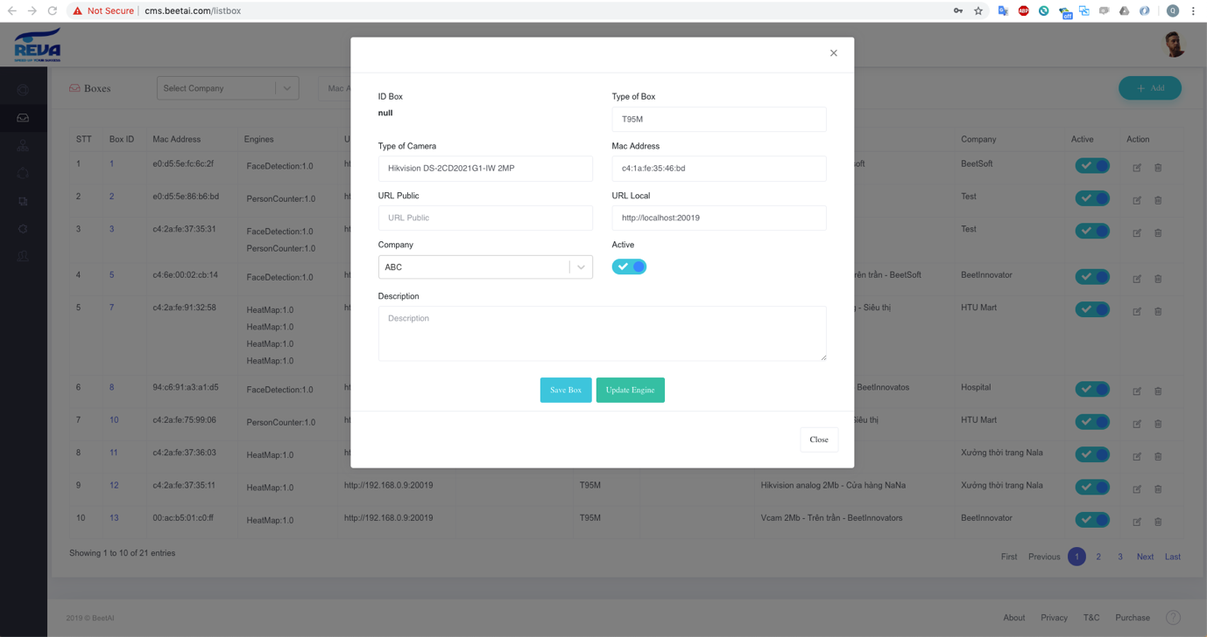

**Step2:** Khai báo engine, engine version và model tương ứng, sau khi nhập xong thông tin nhấn 

*Loại engine và model tương ứng:*

*1. PersonCounter (model: PersonCounter, PredictEmotion, PredictGender, PredictAge)*

*2. FaceDetection (model: model nhận diện tương ứng, PredictEmotion, PredictGender, PredictAge)*

*3. Reva (model: model nhận diện tương ứng)*

*4. HeadCounter*

*5. HeatMap*

*Engine version: version cho mạch(1.0, 1.1, 2.0,…) và version cho pc (1.0_pc, 1.1_pc,…)*

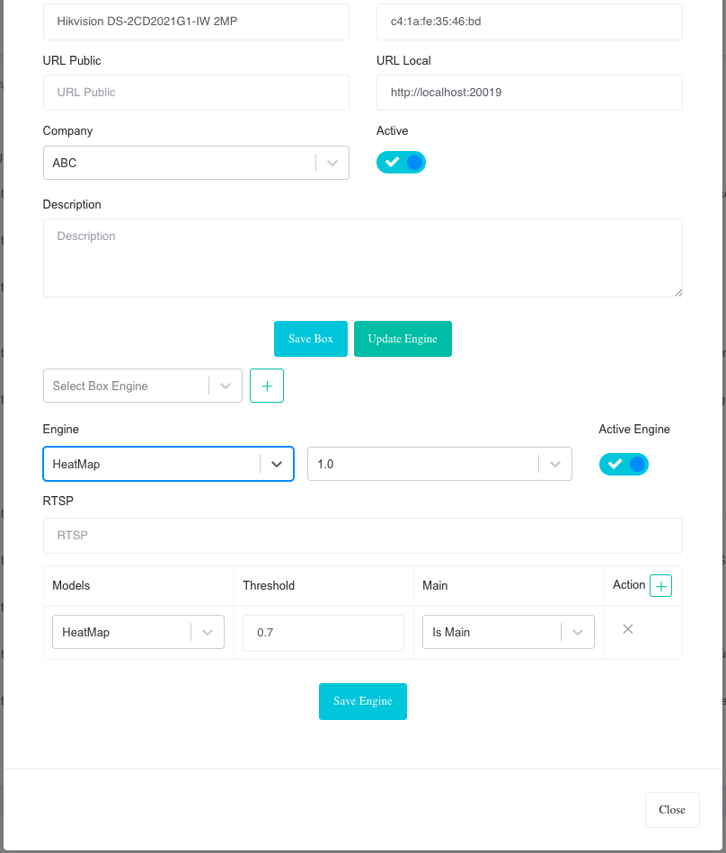

Thêm engine khác: nhấn 

**Step3:** Ra lệnh cho box cập nhật engine: sau khi nhập xong hết các engine, nhấn 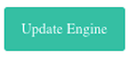

## Quản lý đường dẫn SSH vào các thiết bị

*Mỗi thiết bị có nút chọn SSH từ CMS, cung cấp đường dẫn SSH đến thiết bị.*

*PC phải được cấp quyền mới có quyền ssh đến thiết bị tương ứng.*

*Đường dẫn SSH chỉ sử dụng 1 lần.*

* Vào detail của box, nhấn  để ra lệnh tạo ssh cho box, thành công sẽ hiển thị lệnh hướng dẫn remote ssh, copy lệnh mở trên Terminal của máy

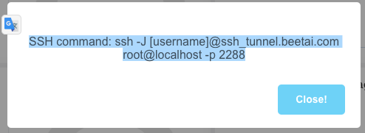

Xem lại lệnh hướng dẫn nhấn 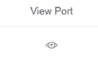

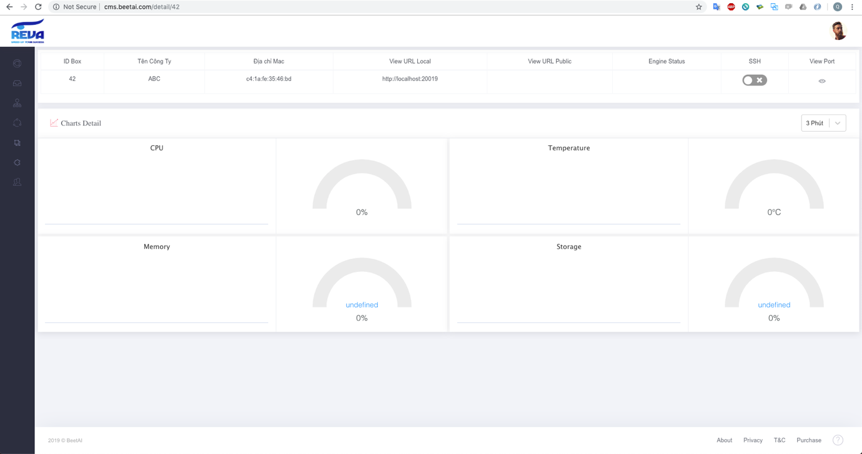

# CÀI ĐẶT BOX BeetAI

Box BeetAI cài đặt cho hệ thống bán lẻ:

**Step 1:** Cài đặt toàn hộ hệ điều hành bao gồm hệ thống CMS, CheckEngine, Launcher...

**Step 2:** Cài đặt sẵn các engine FaceDetection/PersonCounter/Reva, HeadCounter, HeatMap

**Step 3:** Cài đặt CMS local để config engine **(Config dành cho người triển khai)**, đường dẫn CMS local cho 3 Engine http://<Box IP>:5000/

Ví dụ: http://192.168.0.100:5000/

Tài khoản đăng nhập mặc định: admin/admin

Engine nào được cấp phép mới hiện Tab config lên.

**Step 4:** Thông tin config hiện public cho các engine trên CMS local:

*Bảng 1-1. Thông tin cấu hình cho BeetAI HeadCounter*

|  |  |  |  |
| --- | --- | --- | --- |
| **Số TT** | **Tiêu đề** | **Nội dung mặc định** | **Ghi chú** |
| 1 | url: | Link rtsp của camera (luồng sub)  VD: <rtsp://192.168.0.37/av0_1> |  |
| 2 | video_width: | 640 | Resize kích thước video trước khi xử lý |
| 3 | video_height: | 480 |
| 4 | SquareMinWidth: | 130 | Kích thước đầu nhỏ nhất (pixcel) |
| 5 | SquareMinHeight: | 130 |
| 6 | SquareMaxWidth: | 200 | Kích thước đầu lớn nhất (pixcel) |
| 7 | SquareMaxHeight: | 200 |
| 8 | SquareDetectScale: | 1.1 | Để giá trị từ 1.1 đến 1.3 |
| 9 | cam_id: | 2 | Đã được Config từ nhà sản xuất |
| 10 | lineYin: | 100 | Đường kẻ tính đi vào |
| 11 | lineYout: | 240 | Đường kẻ tính đi ra |

*Bảng 1-2. Thông tin cấu hình cho BeetAI Box PersonCounter*

|  |  |  |  |
| --- | --- | --- | --- |
| **Số TT** | **Tiêu đề** | **Nội dung mặc định** | **Ghi chú** |
| 1 | url: | Link rtsp của camera (luồng main)  VD: [rtsp://192.168.0.37/av0_0](rtsp://192.168.0.37/av0_1) |  |
| 2 | video_width: | 640 | Resize kích thước video trước khi xử lý |
| 3 | video_height: | 480 |
| 4 | SquareMinWidth: | 130 | Kích thước đầu nhỏ nhất (pixcel) |
| 5 | SquareMinHeight: | 130 |
| 6 | SquareMaxWidth: | 200 | Kích thước đầu lớn nhất (pixcel) |
| 7 | SquareMaxHeight: | 200 |
| 8 | SquareDetectScale: | 1.1 | Để giá trị từ 1.1 đến 1.3 |
| 9 | cam_id: | 2 | Đã được Config từ nhà sản xuất |
| 10 | cropX | 50 | Tọa độ XY trái trên khung xử lý hình ảnh |
| 11 | cropY | 50 |
| 12 | cropWidth | 400 | Kích thước khung xử lý hình ảnh |
| 13 | cropHeight | 400 |

*Bảng 1-3. Thông tin cấu hình cho BeetAI Box HeatMap*

|  |  |  |  |
| --- | --- | --- | --- |
| **Số TT** | **Tiêu đề** | **Nội dung mặc định** | **Ghi chú** |
| 1 | url: | Link rtsp của camera (luồng sub)  VD: <rtsp://192.168.0.37/av0_1> |  |
| 2 | cam_id: | 2 | Đã được Config từ nhà sản xuất |
| 3 | video_width: | 640 | Kích thước luồng sub của video |
| 4 | video_height: | 480 |
| 5 | cropX | 0 | Tọa độ XY trái trên khung xử lý hình ảnh |
| 6 | cropY | 0 |
| 7 | cropWidth | 640 | Kích thước khung xử lý hình ảnh. |
| 8 | cropHeight | 480 |

**Step 5:** Cài đặt CMS local để config engine **(Config dành cho nhà sản xuất)**, đường dẫn CMS local cho 3 Engine http://<Box IP>:5050/

Ví dụ: http://192.168.0.100:5050/

Load danh sách full toàn bộ thông tin trong file Config.

Tài khoản đăng nhập mặc định: admin/beet123a@